写作素材

1. 青年

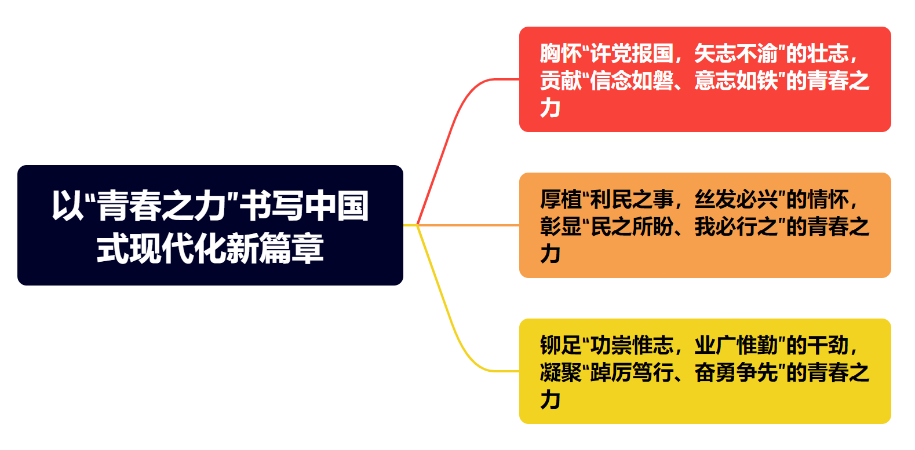

语言素材：

1.要把坚定理想信念作为终生课题，常修常炼、常悟常进，时刻胸怀“国之大者”，把个人志向与国家、民族的前途命运紧紧联系在一起，将自身成长发展融入祖国繁荣进步，以“乱云飞渡仍从容”的政治定力、“一代更比一代强”的蓬勃朝气，将对党和人民的忠诚与热爱体现在工作中、践行在行动上，努力成为堪当民族复兴重任、大有作为的时代新人。

2.始终坚持“人民至上”，带着对人民群众的深厚感情“身入”群众、“心入”群众，将为中国人民谋幸福这一初心，细化成一个又一个中短期目标，一步一步去践行落实。要密切联系群众，常到田间地头、街头巷尾与群众拉家常、听衷肠，千方百计为群众解难点、疏堵点、破痛点，并把群众满意不满意作为工作标准，不断增强人民群众的获得感、幸福感、安全感。

3.要准确把握中国式现代化的实践要求，保持“越是艰险越向前”的奋斗姿态，不惧风雨、勇挑重担，主动到基层一线磨砺，多当几回“热锅上的蚂蚁”，于“经风受雨”中，发扬吃苦耐劳、自力更生、艰苦奋斗的精神，克服一切不思进取、耽于安逸、懒惰躺平的消极思想，在党最需要的地方冲锋陷阵，在人民最需要的地方分忧尽责，在各自岗位上努力发出光和热，用知责担责、苦干实干成就青春梦想。

1. 理想

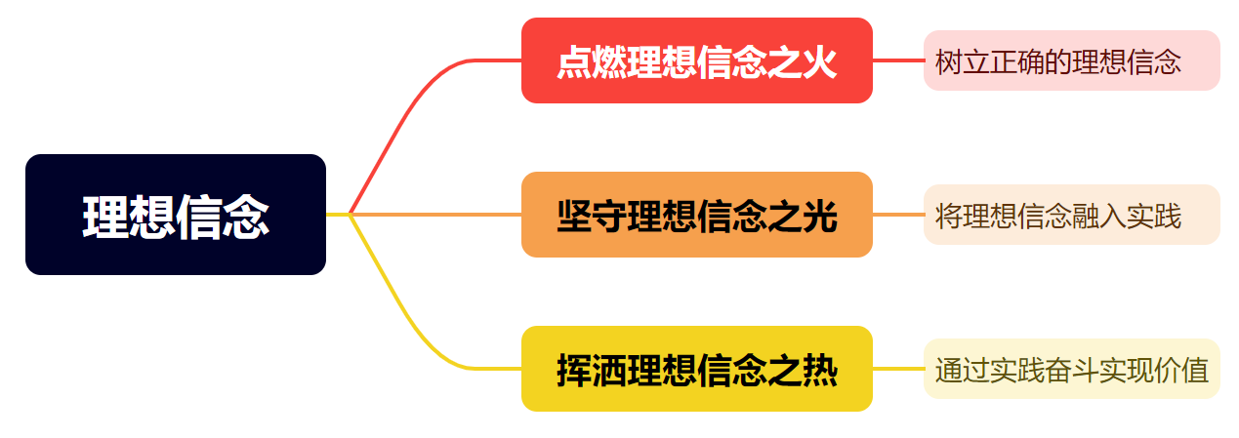

语言素材：

1.上世纪50年代，党中央作出研制“两弹一星”的重大决策。那时我国工业发展刚刚起步，面临着原材料、生产设备和人才奇缺等诸多困难。许多青年胸怀崇高理想，不畏艰难困苦，毅然投身这一伟大事业，把自己的青春融入为国奉献之中。26岁的邓稼先在美国获得博士学位后，带着当时最先进的物理学知识归来报效祖国。为了研制“两弹一星”，许许多多青年科研工作者顽强拼搏，创造了无愧于祖国、无愧于人民、无愧于时代的光辉业绩，用奉献书写了最美的青春故事。

2.今天，乡村振兴、科技创新、产业报国、教书育人……党和国家事业发展为青年实现理想、施展抱负提供了广阔舞台。一个人可以有很多志向，但人生最重要的志向应该同祖国和人民联系在一起。广大青年结合自身兴趣与所学，把个人理想融入民族复兴伟大梦想，与时代同步伐、与人民共命运，就一定能让青春在强国建设、民族复兴的火热实践中绽放绚丽之花。

3.广大青年是承载着希望和未来的种子，应该责无旁贷接过历史的接力棒，在党和人民最需要的时刻接得住、扛得起、干得好，不负时代的重托，不负党和人民的殷切期望，以青年之梦想、青春之奋斗、青春之活力，积极投身以中国式现代化全面推进中华民族伟大复兴的宏阔征程，传承红色基因，汲取奋进力量，同人民一起拼搏，和祖国一起奋进，在实现中华民族伟大复兴中国梦的生动实践中挥洒青春汗水，贡献青春力量。

1. 担当

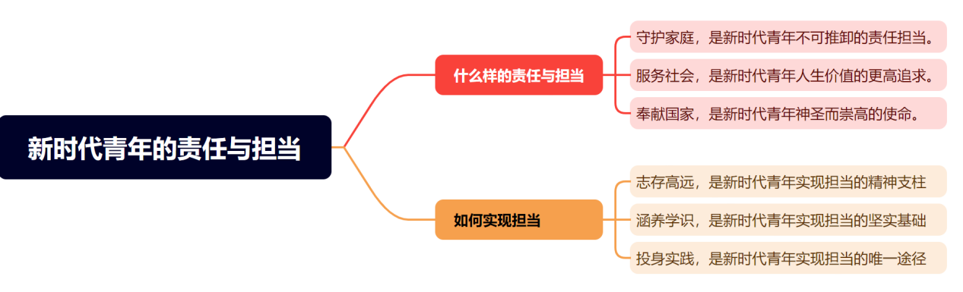

语言素材：

1.中国特色社会主义进入了新时代，开启了新征 程，需要新时代青年挺身而出，志存高远，不畏艰险，树立坚定的理想信念，承担起民族复兴的大任，牢牢把握历史机遇，顺应历史潮流，将个人的理想与实现中华民族伟大复兴的中国梦相结合，在实现中国梦的生动实践中放飞青春梦想。

2.新时代青年有着良好的学习环境，走上工作岗位的新时代青年，要抓住大好时光，读原著、学原文、悟原理，全面系统学、及时跟进学、深入思考学、联系实际学，把自己摆进去、把职责摆进去、把工作摆进去，强读强记，常学常新，做到学思用贯通，知信行统一，全面提升自己的综合素质。

3.新时代，我国社会的主要矛盾已经转化为人民日益增长的美好生活需要和不平衡不充分的发展之间的矛盾，这需要各行各业广大青年发挥聪明才智，涵养担当之气、勇立担当之志、增强担当之能、提升担当之效，积极投身到矛盾最集中、发展最困难、祖国最需要的地方，直面矛盾、迎难而上，逢山开路、遇河架桥，让青春在为祖国和人民的不懈奋斗中绽放绚丽之花。

1. 实干

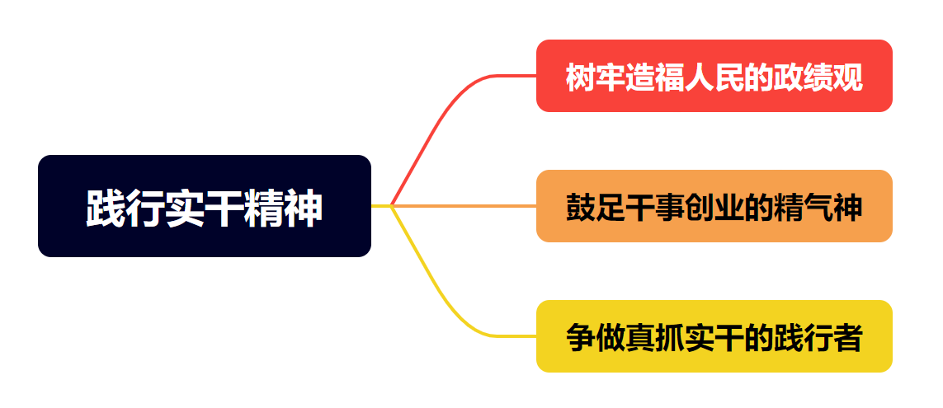

语言素材：

1.要坚持以人民为中心的发展思想，问计于民、问需于民，以“功成不必在我、功成必定有我”的胸怀境界服务人民群众、造福人民群众。要以时时放心不下的责任感、积极担当作为的精气神，凝心聚力促发展，驰而不息抓落实，立足岗位作贡献。要求真务实，注重实效，不做表面文章，不耍花拳绣腿，用心用情真抓真干、埋头苦干，蹄疾步稳跑出服务群众“加速度”。

2.要发扬斗争精神，勇于直面矛盾，志不求易、事不避难，党员干部尤其是领导干部要带头弘扬真抓实干作风，挑最重的担子、啃最硬的骨头，一级做给一级看、一级带着一级干，履好职、尽好责、站好岗，树立干事创业的良好导向。要坚决克服“被动应付”思想，打好“主动仗”，做埋头苦干的耕耘者。

3.实干担当，就是要把担当体现在日常作为中，体现在苦干实干中。要在矛盾冲突关口敢于挺身而出，在危机挑战面前敢于迎难而上，蓄积敢为人先、勇立潮头的闯劲，领头向前、冲锋陷阵的拼劲，砥砺奋进、百折不挠的韧劲，用实实在在的业绩体现真抓实干的成效。

1. 创新

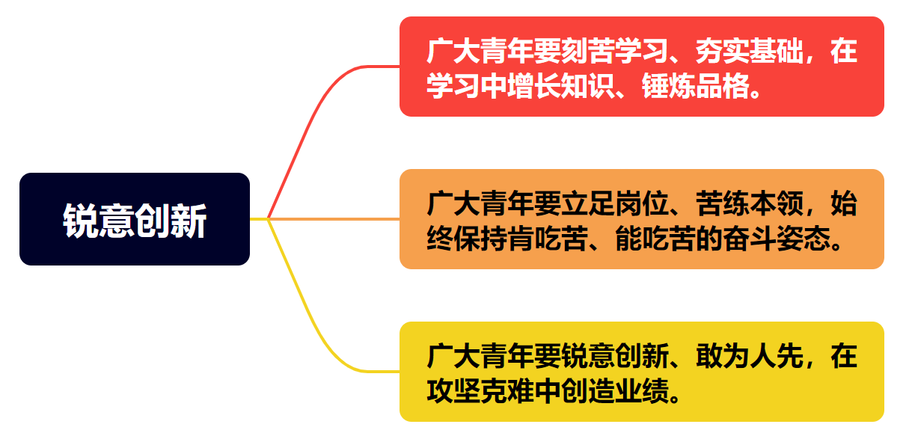

语言素材：

1.在“天宫”“蛟龙”“天眼”“悟空”“墨子”“天问”“嫦娥”等重大科技攻关任务中，一批青年科技人才担重任、挑大梁，北斗卫星团队核心人员平均年龄36岁，量子科学团队平均年龄35岁，“中国天眼”研发团队平均年龄仅30岁；在工程技术创新一线，每年超过300万名理工科高校毕业生走出校门，为中国工程师队伍提供源源不断的有生力量……

2.一批批青年翘楚在重大科技攻关任务中担重任、挑大梁，北斗卫星团队核心人员平均年龄36岁，量子科学团队平均年龄35岁，中国天眼FAST研发团队平均年龄仅30岁。广大青年积极投身大众创业、万众创新热潮，用智慧才干开创了属于自己的事业。在广大青年茁壮成长、奋楫争先的身后，屹立的是一个伟大的创新创造时代。

3.从C919大型客机、“鲲龙”AG600到“辽宁号”航空母舰、歼-20战斗机，从“天眼”FAST、“复兴号”动车组到北斗卫星导航系统、“墨子号”量子科学实验卫星，从天宫二号空间实验器、嫦娥五号探测器到天和核心舱、天问一号……这些重要成果的获得，与广大青年科技工作者的倾心付出是分不开的。